TUẦN 3

CHỦ ĐỀ 1: EM VÀ MÁI TRƯỜNG MẾN YÊU

- Tiết 1: Sinh hoạt dưới cờ: Hoạt động vui Trung thu
- Tiết 2: Hoạt động giáo dục theo chủ đề:
+ Lập bảng theo dõi việc làm của em để xây dựng hình ảnh của bản thân
+ Thực hiện giao tiếp phù hợp với bạn bè.
- Tiết 3: Sinh hoạt lớp: Tham gia vui Trung thu ở lớp
I. MỤC TIÊU
1. Kiến thức:
- Em chỉ ra được hình ảnh thân thiện, luôn vui vẻ của bản thân
- Em chỉ ra được những việc làm thể hiện tình bạn và biết nói những lời phù hợp khi giao tiếp với bạn
- Em tham gia các hoạt động chung của trường, lớp.
2. Năng lực:
*Năng lực chung:
- Năng lực giao tiếp, hợp tác: Trao đổi, thảo luận để thực hiện các nhiệm vụ học tập
- Năng lực giải quyết vấn đề và sáng tạo: Sử dụng các kiến thức đã học ứng dụng vào thực tế.
*Năng lực riêng:
- Tham gia được các hoạt động chung của trường, lớp
- Nhận diện hình ảnh thân thiện, vui vẻ của bản thân
3. Phẩm chất:
- Phẩm chất chăm chỉ: Thể hiện trong lao động, nề nếp, gọn gàng trong sinh hoạt và học tập
- Phẩm chất nhân ái: Vui vẻ, thân thiện với các bạn khi trở lại trường học, hợp tác, chia sử với bạn khi tham gia công việc chung của trường, lớp.
II. THIẾT BỊ DẠY HỌC VÀ HỌC LIỆU
1. Đối với giáo viên
– SGK Hoạt động trải nghiệm 2;SGV Hoạt động trải nghiệm 2
– Bảng phụ hoặc giấy A3, giấy A4 hoặc mẫu sơ đồ tư duy để HS lập danh sách các việc làm đề xây dựng hình ảnh bản thân, mẫu bảng tự theo dõi việc làm của bản thân, một số món quà/sản phẩm mẫu cho HS quan sát, Phiếu đánh giá.
2. Đối với học sinh
- SGK Hoạt động trải nghiệm 2, giấy bìa màu, bút chì, bút màu, thước kẻ, hồ dán,...
- Cuối mỗi tiết hoạt động, GV nên nhắc nhở lại những điều HS cần chuẩn bị cho tiết hoạt động sau.
III. TIẾN TRÌNH DẠY HỌC
TIẾT 1: SINH HOẠT DƯỚI CỜ:
Hoạt động vui Trung thu

HOẠT ĐỘNG CỦA GV | HOẠT ĐỘNG CỦA HS
- HS điều khiển lễ chào cờ.  - Lớp trực tuần nhận xét thi đua.  - TPT hoặc đại diện BGH nhận xét bổ sung và triển khai các công việc tuần mới.  - GV tổ chức cho HS tham gia vui Trung thu theo kế hoạch của nhà trường:  + Tham dự chương trình vui Trung thu.  + Tham gia các trò chơi theo chủ đề vui Trung thu.  + Tham gia phá cỗ Trung thu.  - TPT tổng kết chương trình. | - HS chào cờ  - Lớp trực tuần nhận xét thi đua các lớp trong tuần qua.  - HS lắng nghe kế hoạch tuần mới.  - HS tham gia chương trình vui Trung thu.

TIẾT 2: HOẠT ĐỘNG GIÁO DỤC THEO CHỦ ĐỀ

+ Lập bảng theo dõi việc làm của em để xây dựng hình ảnh của bản thân
+ Thực hiện giao tiếp phù hợp với bạn bè.
HOẠT ĐỘNG CỦA GV | HOẠT ĐỘNG CỦA HS
Hoạt động 1: Lập bảng theo dõi việc làm của em để xây dựng hình ảnh bản thân  Mục tiêu: HS lập bảng theo dõi việc làm của mình để xây dựng hình ảnh bản thân.  Cách tiến hành:  - GV yêu cầu HS đọc nhiệm vụ của hoạt động 5 trong SGK Hoạt động trải nghiệm 2 trang 11 cho cả lớp nghe và kiểm tra HS đã hiểu nhiệm vụ chưa.  - GV chuẩn bị một bảng mẫu, giới thiệu cho các em nội dung từng hàng, cột và phát cho mỗi HS một “Bảng tự theo dõi việc làm của em” theo mẫu dưới đây:  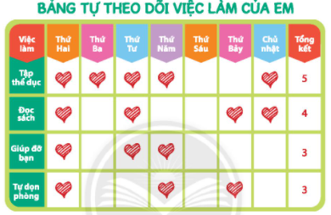  - GV yêu cầu HS làm việc cá nhân, viết vào bảng những việc làm mình sẽ thực hiện để xây dựng hình ảnh bản thân và chia sẻ với bạn cùng bàn của mình.  - GV gọi một số HS chia sẻ trước lớp về những việc các em sẽ làm để xây dựng hình ảnh bản thân.  - GV nhận xét, tổng kết hoạt động.  Hoạt động 2: Thực hành giao tiếp phù hợp với bạn bè  Mục tiêu: HS thực hành giao tiếp phù hợp với bạn bè.  Cách tiến hành:  - GV tổ chức cho HS sắm vai theo các tình huống như gợi ý trong SGK Hoạt động trải nghiệm 2 trang 11 – 12.  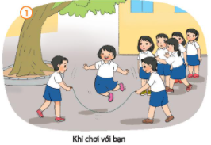  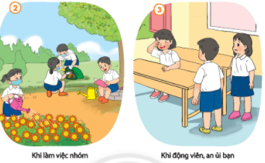  - GV chia lớp thành các nhóm 4 HS, lần lượt đưa ra các tình huống để các nhóm thảo luận, giải quyết.  + Tranh 1: Khi chơi với bạn hoạt động này GV đưa ra những tình huống như: Có một nhóm bạn đang chơi nhảy dây/đá cầu, một bạn ở ngoài tiến đến, rất muốn tham gia chơi cùng nhóm bạn. Bạn đó phải làm gì?  + Tranh 2: Khi làm việc nhóm ,GV đưa ra tình huống liên quan đến các hoạt động của HS trong quá trình làm việc nhóm như: Khi bạn cần giúp đỡ, khi có một bạn trong nhóm không tham gia làm việc cùng các bạn khác.  + Tranh 3: Khi động viên, an ủi bạn. GV đưa ra tình huống một bạn trong lớp gặp chuyện buồn các bạn trong lớp nên nói gì, làm gì với bạn?  - GV gọi các nhóm sắm vai xử lý tình huống, các nhóm khác góp ý.  - GV nhận xét hoạt động.  Hoạt động 3: Luyện tập – vận dụng  Mục tiêu: HS liên hệ với bản thân, chia sẻ việc làm của mình trước lớp.  Cách tiến hành:  - GV yêu cầu các nhóm 4 tiếp tục thảo luận, ghi lại những lưu ý khi giao tiếp với bạn sau khi trải qua những tình huống trên.  - GV gọi các nhóm chia sẽ lưu ý trước lớp. Các nhóm khác nhận xét, bổ sung.  - GV nhận xét, tổng kết hoạt động: | - HS đọc nhiệm vụ của hoạt động 5 trong SGK  - HS quan sát bảng mẫu và suy nghĩ để hoàn thành.  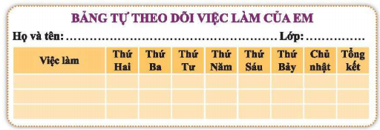  - HS viết vào bảng những việc làm mình sẽ thực hiện để xây dựng hình ảnh bản thân và chia sẻ với bạn cùng bàn của mình.  - HS chia sẻ trước lớp.  - HS sắm vai theo các tình huống như gợi ý trong SGK.  - HS chia nhóm thảo luận  - Các nhóm thảo luận và tìm ra cách giải quyết tình huống (dựa vào gợi ý của GV và quan sát tranh)  + Tìm hướng giải quyết tình huống 1.  + Tìm hướng giải quyết tình huống 2  + Tìm hướng giải quyết tình huống 3  + Các nhóm đóng vai và biểu diễn để xử lí tính huống.  - Các nhóm thảo luận sau khi giải quyết 3 tình huống trên.  - HS các nhóm chia sẻ trước lớp.

TIẾT 3: SINH HOẠT LỚP
Tham gia vui Trung thu ở lớp

HOẠT ĐỘNG CỦA GV | HOẠT ĐỘNG CỦA HS
- GV yêu cầu Cán bộ lớp tổng kết thi đua các tổ trong tuần học vừa qua.  - GV tổ chức chương trình vui Trung thu cho HS cả lớp. GV có thể cùng phụ huynh chuẩn bị cho các em phá cỗ Trung thu tuỳ theo điều kiện của mỗi lớp.  - GV kiểm tra sự chuẩn bị của HS: Mỗi HS mang ít nhất một loại quả/bánh đến lớp.  - GV tổ chức cho HS các tổ thi trang trí mâm cỗ Trung thu.  - GV tổ chức cho HS bình chọn mâm cỗ Trung thu đặc sắc  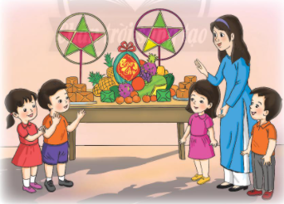  – GV cho HS phá cỗ Trung thu.  - GV tổng kết hoạt động.  - GV dành thời gian cho HS tập các tiết mục văn nghệ về nhà trường để chuẩn bị cho việc tham gia hoạt động văn nghệ về chủ đề “Em và mái trường mến yêu” ở tiết Sinh hoạt dưới cờ tuần 4. | - Cán bộ lớp tổng kết thi đua tuần.  - HS tham gia vui Trung thu  - HS các nhóm chuẩn bị theo yêu cầu.  - Các tổ trang trí mâm cỗ.  - HS bình chọn mâm cỗ Trung thu đặc sắc  - HS phá cỗ Trung thu.  - HS được phân công chuẩn bị cho hoạt động văn nghệ.

